Verwerkingsopdrachten bij 8.5
Deze les bespreekt dat je vaak moet kiezen wat je gaat doen. Wil je met Jezus leven in het licht? Denk dan goed na wat je moet kiezen. In de bijbel kun je lezen wat goed is.

A.
Voordat je met de les begint stel je deze vraag:
Waar zou jij willen wonen? Kijk naar het plaatje op pagina 88.
De begeleider verteld:
Links: bergen, ruw, droog, weinig water, kaal.
Rechts: stad, winkels, leuke dingen te beleven, veel water, mooi dal, zondige dingen.

B
Neem een koekje/snoepje en een appel mee.
Laat de jongere er 1 van kiezen.
Leg de nadruk op het kiezen.

C
Beantwoord de volgende vragen bij de drie voorbeelden:
Waar wil je eigenlijk voor kiezen? Waarom?
Waar zou je volgens God voor moeten kiezen? En waarom? Denk aan wat er in de bijbel staat.

Er is een kind gevallen. Wat doe je?
- Ik help het kindje met opstaan en troost hem, daarna ga ik naar het zwembad
- Ik fiets snel verder want ik wil snel naar het zwembad.

Er is een voetbalwedstrijd / leuke film op televisie. Die jij heel graag wilt zien. Maar het is ook kerktijd. Wat doe je?
- Ik blijf lekker thuis en kijk naar de tv.
- Ik ga naar de kerk.

Mama zegt dat ik mijn kamer moet opruimen. Maar ik heb geen zin in. Wat doe je?
- Ik ga snel buitenspelen en ik ruim mijn kamer niet op.
- Ik heb er geen zin maar ik ruim mijn kamer wel op.

Je bent op zondag naar het strand gegaan. Het is over een uur kerktijd. Wat doe je?
- Ik ga naar de kerk.
- Ik blijf op het strandje.

D.
Zing psalm 1 of E&R 52

E
Laat de jongere voorbeelden van kiezen verzinnen.
Laat de jongere nadenken over wie hem helpen met kiezen.
Helpen mensen altijd goed?
Wie helpt er wel altijd goed?
Hoe weet je wat God wil?

F.
Kleurplaat over Lot mag kiezen.
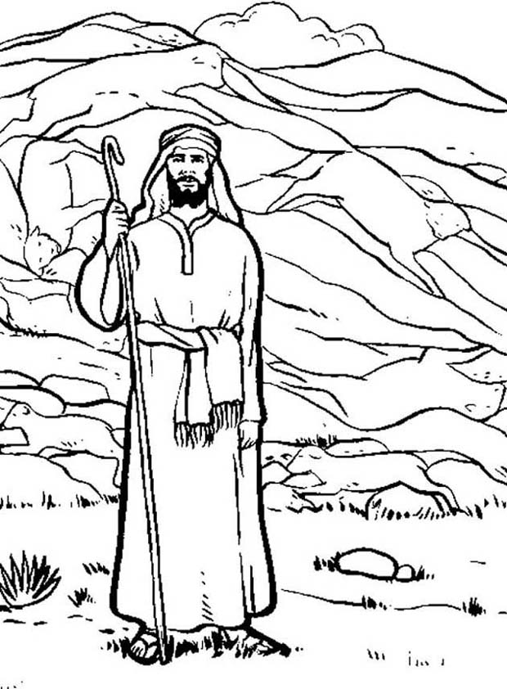
Lot mag kiezen waar hij wil wonen
Genesis 19
Kijk voor nog meer kleurplaten op www.gkvapeldoornzuid.nl

